Розробка уроку по темі «Додавання і віднімання дробів з різними знаменниками»
Автор: учитель математики Хильківської загальноосвітньої школи І-ІІ ступенів Хорольської міської ради Лубенського району Полтавської області
Лиманець Василь Миколайович (спеціаліст вищої категорії)

Мета: на основі вмінь додавати й віднімати дроби з однаковими знаменниками та зводити дроби до НСЗ, сформувати уявлення про алгоритм додавання і віднімання дробів з різними знаменниками, розпочати роботу з формування вмінь використовувати названі алгоритми (у найпростіших випадках)
Тип уроку: засвоєння нових знань
Хід уроку
I. Актуалізація опорних знань
1. Повторити визначення у § 7 (Тарасенкова Н.А. математика 6 клас) (https://lib.imzo.gov.ua/wa-data/public/site/books2/pidruchnyky-6-klas-2019/03-matem-dlya-zakladiv-zagalnoi-serednoi-osvity-6-klas/6kl-MATEMATYKA-Tarasenkova.pdf)

2. Усні вправи
2.1. Обчисліть а) ; б) ; в) 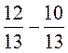; г) 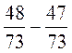; д) ; е) 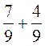;
2.2. Скоротіть дріб: ; ; 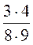; .
2.3. Знайдіть НСЗ для дробів: 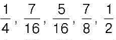
2.4. Скоротіть дроби. Складіть пазл. https://learningapps.org/5167873

II. Формування нових знань

Пригадаємо, як виконуються дії додавання і віднімання дробів з різними знаменниками та алгоритм зведення дробів до спільного знаменниками.  Щоб додати два дроби з однаковими знаменниками, треба додати їхні чисельники, а знаменник залишити той самий:  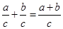  Щоб відняти дроби з однаковими знаменниками, треба від чисельника зменшуваного відняти чисельник від'ємника, а знаменник залишити той самий:  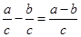  Щоб звести дроби до найменшого спільного знаменника, треба:  1) знайти найменший спільний знаменник даних дробів (найменше спільне кратне знаменників, НСК);  2) знайти додаткові множники для кожного з дробів, поділивши спільний знаменник на знаменники даних дробів;  3) помножити чисельник і знаменник кожного дробу на його додатковий множник. | 

 | А як додаються і віднімаються дроби з різними знаменниками?

Знайдемо суму
Ми вміємо додавати дроби з однаковими знаменниками. Отже, потрібно ці дроби звести до спільного знаменника.
Спільним знаменником цих дробів є число 20. Додатковий множник до першого дробу дорівнює 5 (20:4=5), до другого дробу - 2 (20:10=2).
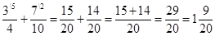
Знайдемо різницю .
Найменший спільний знаменник дробів 12. Далі одержимо:
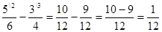
Щоб додати (відняти) два дроби з різними знаменниками, треба звести їх до найменшого спільного знаменника, а потім застосувати правило додавання (віднімання) дробів з однаковими знаменниками.
Для дробів, як і для натуральних чисел, виконуються властивості додавання і віднімання.
Якщо а, b і с дроби, то:
1) a + b = b + a
2) (a + b) + c = a +(b + c)
3) a - (b + c) = (a - b) - c = (a - c) - b
4) (a + b) - c = (a - c) + b
Приклади:
Дуже важливо! Переставний і сполучний закони додавання використовуються для виводу правила додавання мішаних чисел.
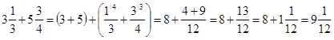
УВАГА! Якщо в результаті додавання (віднімання) дробів отримаємо скоротний дріб, то треба виконати скорочення.
Щоб додати мішані числа, треба знайти окремо суму цілих частин і суму дробових частин і одержані результати додати.
Приклади:
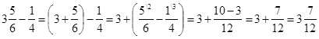
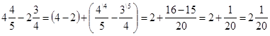
 | Задача 1.  Робітник виконав за перший день усієї роботи, за другий - усієї роботи, а за третій - усієї роботи. Чи виконав робітник за три дні всю роботу?
Розв'язання.
Оскільки вся робота дорівнює 1, то робітник за три дні виконав її цілком.
Відповідь: так.
Задача 2.  Один комбайн може зорати врожай з поля за 6 днів, а інший за 4 дні. З якої частини поля зберуть урожай обидва комбайни за один день? | 

Розв'язання.
За один день перший комбайн може зібрати врожай з , а другий - з частини поля. Тоді працюючи разjм, обидва комбайни за один день зберуть урожай з
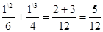 усього поля.
Відповідь: всього поля.

 | Цікава інформація

Колись дії зі звичайними дробами завдавали людям надзвичайних труднощів. Ці труднощі у Вавилоні пояснювали "втручанням злих духів". Англійський чернець Бєда, який був ученою людиною свого часу, писав у VII сторіччі: "У світі є багато речей, але немає нічого важчого, як чотири дії арифметики".
Тоді ж, мабуть, і виникла німецька приказка "попасти в дроби", що означала опинитися у скрутному становищі. А причина, звичайно, полягала в тому, що не було встановлено загальних правил виконання дій з дробами, не було створено відповідної теорії.
Поряд із цим у VII ст. відомий вірменський учений Ананія Ширакаці (з Ширака) вмів додавати до восьми дробів з різними знаменниками. Слід підкреслити, що за давністю математичних знань на першому місці серед народів СНД стоять вірмени.
Додавання та віднімання дробів колись виконували складніше, ніж зараз. Наприклад: 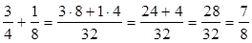 .
Як бачите, тоді дроби не зводили до найменшого спільного знаменника, а отримували спільний знаменник перемножуванням знаменників.
Сучасне правило додавання дробів застосовували ще з X ст., однак у Європі воно набуло поширення лише в XVI-XVII ст.
ІІІ. Закріплення нових знань.
1. Обчисліть: а) + ; б) + ; в) + ; г) + .
2. Знайдіть значення виразу: а) 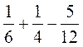; б) 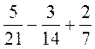; в) 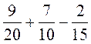.
3. Розв'яжіть рівняння: а) 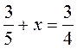; б) 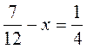; в) 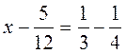.
4. Маса однієї деталі кг, а другої — на кг менше. Знайдіть масу другої деталі.
5. За перший день заасфальтували км дороги, за другий — на кг менше. Скільки кілометрів дороги заасфальтували за два дні?

Додаткові вправи
1) Замість * поставте знаки «+» і «-», щоб рівності стали правильними:
а) 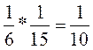; б) 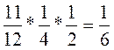;.
2) Використовуючи кожну з цифр 1, 2, 3, 4 по одному разу, складіть такі дроби, щоб їх сума була .
Виконати тести за посиланням:
https://naurok.com.ua/test/dodavannya-i-vidnimannya-drobiv-z-riznimi-znamennikami-17864.html

V. Підсумки уроку
Чи правильно виконано додавання (віднімання) дробів?
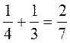; 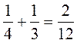;
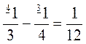; 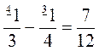.

ІV. Домашнє завдання
Розділ 2. Опрацювати § 8. Виконати № 278, №280 с. 52 (Тарасенкова Н.А. математика 6 клас) (https://lib.imzo.gov.ua/wa-data/public/site/books2/pidruchnyky-6-klas-2019/03-matem-dlya-zakladiv-zagalnoi-serednoi-osvity-6-klas/6kl-MATEMATYKA-Tarasenkova.pdf)

Ознайомитися з біографією видатного математика Полтавщини:
http://secinfchounbk.blogspot.com/2014/12/18011862.html

Розгадати кросворд: Кросворд Остроградський Михайло Васильович.ppt

Використані джерела:
- Тарасенкова Н.А. Математика, 6 клас. URL: https://lib.imzo.gov.ua/wa-data/public/site/books2/pidruchnyky-6-klas-2019/03-matem-dlya-zakladiv-zagalnoi-serednoi-osvity-6-klas/6kl-MATEMATYKA-Tarasenkova.pdf

- Михайло Васильович Остроградський (1801—1862). URL: http://secinfchounbk.blogspot.com/2014/12/18011862.html

- https://naurok.com.ua/test/dodavannya-i-vidnimannya-drobiv-z-riznimi-znamennikami-17864.html

- Приходько Л. І. Додавання і віднімання дробів з різними знаменниками. Тести Математика 6 клас. URL: https://naurok.com.ua/test/dodavannya-i-vidnimannya-drobiv-z-riznimi-znamennikami-17864.html

- Людмила Ставицька. Інтерактивне завдання. Скоротіть дроби. URL: https://learningapps.org/5167873

